

Curso com Plano Próprio
Informática e tecnologias de multimédia

Prova de aptidão profissional
12.º ano de escolaridade

Relatório

Hexomel

Aluno
Rodrigo Filipe Costa Silva

Trabalho realizado sob a orientação do professor
Nome completo do professor orientador

Vila Nova de Gaia, julho de 2026

Dedicatória
Lorem ipsum dolor sit amet, consectetuer adipiscing elit.
Maecenas porttitor congue massa.

— Apagar —
Pode ser um texto, ou apenas uma simples frase que mencione um ente ou uma entidade.
Não é obrigatório inserir.

Agradecimentos
Lorem ipsum dolor sit amet, consectetuer adipiscing elit. Maecenas porttitor congue massa. Fusce posuere, magna sed pulvinar ultricies, purus lectus malesuada libero, sit amet commodo magna eros quis urna. Nunc viverra imperdiet enim. Fusce est. Vivamus a tellus. Pellentesque habitant morbi tristique senectus et netus et malesuada fames ac turpis egestas. Proin pharetra nonummy pede. Mauris et orci. Aenean nec lorem.
Donec ut est in lectus consequat consequat. Etiam eget dui. Aliquam erat volutpat. Sed at lorem in nunc por-ta tristique. Proin nec augue. Quisque aliquam tempor magna. Pellentesque habitant morbi tristique senectus et netus et malesuada fames ac turpis egestas. Nunc ac magna. Maecenas odio dolor, vulputate vel, auctor ac, accumsan id, felis. Pellentesque cursus sagittis felis.

— Apagar —
Destina-se a referir pessoas ou entidades cuja colaboração tenha sido pertinente para a realização do trabalho.
Não é obrigatório inserir.

Resumo
Lorem ipsum dolor sit amet, consectetuer adipiscing elit. Maecenas porttitor congue massa. Fusce posuere, magna sed pulvinar ultricies, purus lectus malesuada libero, sit amet commodo magna eros quis urna. Nunc viverra imperdiet enim. Fusce est. Vivamus a tellus. Pellentesque habitant morbi tristique senectus et netus et malesuada fames ac turpis egestas. Proin pharetra nonummy pede. Mauris et orci. Aenean nec lorem.
Donec ut est in lectus consequat consequat. Etiam eget dui. Aliquam erat volutpat. Sed at lorem in nunc por-ta tristique. Proin nec augue. Quisque aliquam tempor magna. Pellentesque habitant morbi tristique senectus et netus et malesuada fames ac turpis egestas. Nunc ac magna. Maecenas odio dolor, vulputate vel, auctor ac, accumsan id, felis. Pellentesque cursus sagittis felis.

Palavras-chave: …

— Apagar —
Apresenta de um modo sucinto, claro e objetivo, as questões ou as informações mais importantes tratadas no trabalho como o tema, os objetivos que se pretendem alcançar, os métodos usados e os resultados obtidos.
Recomendações:
- Utilizar 200 palavras no máximo.
- Escrever três a cinco palavras-chave.
- Não usar abreviaturas.
- Não usar tabelas ou figuras.
- Não usar referências bibliográficas.
- Não fazer referência a tabelas ou figuras no texto.

Exemplo de frases tipo a usar no resumo:
«O presente estudo tem como objetivo principal caracterizar…»
«Os dados foram recolhidos através de um questionário de resposta fechada com um total de n questões para avaliação de aspetos relativos a: …» [incluir secções do questionário]
«No contexto do trabalho a que se refere este estudo foi analisada a questão…»
«Realizou-se uma análise descritiva dos resultados, tendo-se concluído que…»]

Abstract
Lorem ipsum dolor sit amet, consectetuer adipiscing elit. Maecenas porttitor congue massa. Fusce posuere, magna sed pulvinar ultricies, purus lectus malesuada libero, sit amet commodo magna eros quis urna. Nunc viverra imperdiet enim. Fusce est. Vivamus a tellus. Pellentesque habitant morbi tristique senectus et netus et malesuada fames ac turpis egestas. Proin pharetra nonummy pede. Mauris et orci. Aenean nec lorem.
Donec ut est in lectus consequat consequat. Etiam eget dui. Aliquam erat volutpat. Sed at lorem in nunc por-ta tristique. Proin nec augue. Quisque aliquam tempor magna. Pellentesque habitant morbi tristique senectus et netus et malesuada fames ac turpis egestas. Nunc ac magna. Maecenas odio dolor, vulputate vel, auctor ac, accumsan id, felis. Pellentesque cursus sagittis felis.

Keywords: …

Índice
Agradecimentos v
Resumo vii
Abstract ix
Lista de abreviaturas 13
1. Introdução 15
Capítulo do colégio de gaia 16
História do colégio 16
Níveis de ensino 17
Ensino Secundário 18
Curso de Informática e Tecnologias Multimédia 19
Formação Geral 19
Formação Científica 19
Formação Técnica 19
FCT (Formação em Contexto de Trabalho) 21
Prova de Aptidão Profissional 22
Prosseguimento de Estudos 23
Saídas profissionais 23
Loja Online 24
Funções e Objetivos 24
Entidades Envolvidas 25
Relações entre as Entidades 26
Diagrama Explicativo das Entidades e Relações 27
Modelação de dados 28
Modelo Conceptual 28
Modelo Lógico 28
Modelo Físico 29
Conclusão 30
Referências bibliográficas 32
Glossário 33
Apêndices/Anexos 35

Índice de Tabelas
Tabela 1. As várias gerações de evolução da tecnologia 16

Índice de Gráficos

Índice de Figuras
Figura 1. Exemplo de um eletrocardiógrafo 17

Lista de abreviaturas
— Apagar —
Esta secção consiste na relação alfabética das abreviaturas, das siglas e dos símbolos utilizados no texto, seguidos das palavras ou das expressões correspondentes, expressas por extenso. Só faz sentido efetuar listas de siglas e símbolos quando o número de cada um destes elementos for significativo em todo o trabalho.
A sigla é sempre descodificada a primeira vez que surge, colocando-se entre parênteses ou a sigla ou a expressão por extenso. A sigla deve ser evitada nos títulos e não é usada no resumo.
Exemplos:
AGD Animação e Gestão Desportiva
AM Administração e Marketing
AQB Análises Químico-Biológicas
CGE Contabilidade e Gestão Empresarial
CM Comunicação Multimédia
DP-AE Desenhador de Projetos – Arquitetura e Engenharia
EIA Eletrónica Industrial e Automação
ETC Eletrónica, Telecomunicações e Computadores
FCT Formação em contexto de trabalho
ITM Informática e Tecnologias Multimédia
MDI Mecânica e Design Industrial
PAA Plano anual de atividades
PAP Prova de aptidão profissional
PE Projeto educativo
RI Regulamento interno
TdS Tecnologias da Saúde
TSA Tecnologias e Segurança Alimentar
TSI Tecnologias e Sistemas de Informação

1. Introdução
Lorem ipsum dolor sit amet, consectetuer adipiscing elit. Maecenas porttitor congue massa. Fusce posuere, magna sed pulvinar ultricies, purus lectus malesuada libero, sit amet commodo magna eros quis urna. Nunc viverra imperdiet enim. Fusce est. Vivamus a tellus. Pellentesque habitant morbi tristique senectus et netus et malesuada fames ac turpis egestas. Proin pharetra nonummy pede. Mauris et orci. Aenean nec lorem.
Donec ut est in lectus consequat consequat. Etiam eget dui. Aliquam erat volutpat. Sed at lorem in nunc por-ta tristique. Proin nec augue. Quisque aliquam tempor magna. Pellentesque habitant morbi tristique senectus et netus et malesuada fames ac turpis egestas. Nunc ac magna. Maecenas odio dolor, vulputate vel, auctor ac, accumsan id, felis. Pellentesque cursus sagittis felis.

Capítulo do colégio de gaia

História do colégio

Em 1933, na “Quinta do Trancoso”, nascia o Colégio Externato de Gaia por iniciativa do então Bispo do Porto, D. António Meireles. Localizada na freguesia de Mafamude, Vila Nova de Gaia, a referida Quinta foi doada à Diocese do Porto por D. Maria Margarida Guimarães e Silva.
Em 1934 foi concedido alvará de funcionamento ao Colégio Externato de Gaia – hoje Colégio de Gaia – sendo nomeado para diretor o Sr. Pe. Nédio de Sousa.
Nas décadas de 1960 e 1970 assistiu-se a uma significativa expansão das instalações, transformando o Colégio de Gaia no maior Colégio do país ao nível de instalações escolares e desportivas e de espaços exteriores, situação esta que se mantém até aos dias de hoje.
Atualmente e sob a direção do Sr. Pe. António Manuel Barbosa Ferreira, o Colégio de Gaia possui um Projeto Educativo próprio, de forma a servir uma população escolar com cerca de 1500 alunos que frequenta níveis de ensino desde os 3 anos até ao 12º ano de escolaridade.
Tendo como entidade titular a Diocese do Porto e sendo uma instituição de ensino católica, o Colégio de Gaia assegura uma educação sólida e assente em valores que fomentam um diálogo persistente e continuado com os pais e encarregados de educação centrando as nossas preocupações nos alunos e na sua formação e educação constante.

Níveis de ensino

O Colégio de Gaia oferece ensino em todos os níveis, desde o pré-escolar até ao 12º ano, com uma abordagem educativa que visa o desenvolvimento integral dos alunos.
No pré-escolar, destinado a crianças a partir dos 3 anos, o foco é o desenvolvimento emocional, social e intelectual. A metodologia utilizada é lúdica e interativa, permitindo que as crianças desenvolvam competências essenciais para o seu crescimento pessoal e académico. Este ciclo é uma base sólida para o futuro dos alunos, onde se prioriza o aprender brincando e a interação com os colegas.
O Ensino Básico é composto por três ciclos e prepara os alunos para o Ensino Secundário. Durante este período, os alunos adquirem conhecimentos fundamentais em áreas como Línguas, Ciências, Matemática, História, entre outras, enquanto desenvolvem competências cognitivas e sociais. Este ciclo serve como um passo importante para os desafios e exigências do Ensino Secundário.
No Ensino Secundário, os alunos do Colégio de Gaia podem escolher entre diversas áreas de formação, de acordo com os planos curriculares estabelecidos pela Portaria n.º 272/2019, de 27 de agosto. O colégio destaca-se por oferecer cursos com dupla certificação, o que significa que os alunos estão habilitados tanto para seguir os seus estudos no ensino superior quanto para ingressar diretamente no mercado de trabalho, já com uma qualificação profissional de nível 4, conforme o Quadro Nacional de Qualificações (QNQ). Este modelo proporciona aos alunos uma flexibilidade muito importante, pois garante que, além de se prepararem academicamente, também adquirem competências práticas que lhes abrem portas no mundo profissional.

Ensino Secundário
Os cursos oferecidos no Ensino Secundário com dupla certificação são:
- Desenho de Projetos - Arquitetura e Engenharia (DPAE)
Formação em desenho técnico e projeto, prepara os alunos para trabalhar em arquitetura e engenharia.

- Animação e Gestão Desportiva (AGD)
Curso de atividades desportivas.

- Eletrónica Industrial e Automação (EIA)
Desenvolve competências em eletrónica e sistemas de automação.

- Eletrónica, Telecomunicações e Computadores (ETC)
Prepara os alunos nas tecnologias de eletrónica, telecomunicações e computação

- Mecânica e Design Industrial (MDI)
Ensina o desenvolvimento de projetos mecânicos e industriais, foca no design, na fabricação e na manutenção de produtos e sistemas mecânicos.

- Administração e Marketing (AM)
Formação nas áreas de gestão empresarial e marketing

- Contabilidade e Gestão Empresarial (CGE)
Forma os alunos em contabilidade e gestão financeira

- Comunicação Multimédia (CM)
Prepara os alunos na criação de conteúdos multimédia.

- Informática e Tecnologias Multimédia (ITM)
Forma os alunos em programação e tecnologias digitais.

- Tecnologias e Sistemas de Informação (TSI)
Prepara os alunos no desenvolvimento e gestão de sistemas de informação.

- Análises Químico-Biológicas (AQB)
Forma os alunos em análises laboratoriais químico-biológicas.

- Tecnologias da Saúde (TDS)
Prepara os alunos em tecnologias de apoio à saúde.

- Tecnologias e Segurança Alimentar (TSA)
Forma os alunos em controlo e segurança alimentar.

Curso de Informática e Tecnologias Multimédia
O curso de Informática de Gestão e Multimédia (ITM) do Colégio de Gaia é um curso que prepara os alunos para o mercado de trabalho e para o prosseguimento de estudos no ensino superior. O curso foca-se no desenvolvimento de competências técnicas em informática e multimédia, proporcionando uma formação equilibrada entre teoria e prática.
O plano curricular do curso de ITM está dividido em três componentes principais: Formação Geral, Formação Científica e Formação Técnica. Este modelo permite aos alunos adquirirem conhecimentos fundamentais em diversas áreas, enquanto desenvolvem competências específicas exigidas pelo setor da informática e multimédia.

Formação Geral
A Formação Geral inclui disciplinas que visam o desenvolvimento pessoal e académico dos alunos, como:
- Português
- Inglês
- Educação Física
- Filosofia

Formação Científica
Na Formação Científica, os alunos têm disciplinas fundamentais para compreender os conceitos matemáticos e lógicos, tais como:
- Matemática
- Física e Química

Formação Técnica
A Formação Técnica inclui as disciplinas que capacitam os alunos para o mercado de trabalho. Algumas das principais disciplinas são:
- Moral, Ética e Deontologia- Disciplina que desenvolve nos alunos valores éticos e profissionais.

- Aplicações informáticas- Ensina a utilizar ferramentas digitais de produtividade, comunicação e colaboração.
Ferramentas utilizadas:
- Microsoft Word;
- Microsoft Power Point;
- Microsoft Excel;
- Photoshop;

- Fundamentos e Arquitetura de Computadores- Apresenta o funcionamento dos componentes de hardware e software, bem como a estrutura e organização de um computador e dos sistemas de rede.
Ferramentas utilizadas:
- Simuladores de hardware ou circuitos;
- Microsoft Power Point;

- Técnicas de Programação- Introduz a lógica de programação, algoritmos e linguagens de código para desenvolver soluções informáticas.
Ferramentas utilizadas:
- Visual Studio;
- Exercícios práticos e projetos simples para fixar lógica, estruturas condicionais e ciclos.
- Linguagens de programação, Visual Basic e C#;

- Implementação e Exploração de Base de Dados- Capacita os alunos a criar, gerir e manipular bases de dados utilizando linguagens e ferramentas específicas.
Ferramentas utilizadas:
- Linguagem SQL para consultas, criação de tabelas, índices, etc.;
- Sistemas de Gestão de Base de Dados (SGBD), Acess;

- Programação Internet- Foca no desenvolvimento de sites e aplicações web, explorando linguagens e tecnologias para o front-end e back-end.
Ferramentas utilizadas:
- Visual Studio code;
- Linguagens de programação para a criação de sites, Html, Css, Java Script, PHP, etc;

- Tecnologias e Desenvolvimento Multimédia- Trabalha a criação e edição de conteúdos multimédia, combinando imagem, som, vídeo e animação digital.
Ferramentas utilizadas:
- Microsoft Project;
- Unity;
- Redes e diagramas de Pert;

- Projeto tecnológico- Integra os conhecimentos adquiridos no curso através do desenvolvimento de um projeto prático voltado para o mercado de trabalho.
Ferramentas utilizadas:
- Wix e Wordpress para criação de sites;
- Europass para criação de currículo;
- Analisar e preparar a PAP;

FCT (Formação em Contexto de Trabalho)
A Formação em Contexto de Trabalho (FCT) é uma componente essencial do curso, onde os alunos realizam estágios em empresas da área de informática e multimédia. Esta experiência permite consolidar os conhecimentos adquiridos, desenvolver competências profissionais e criar contactos no mercado de trabalho.
No 11º os alunos têm de completar um total de 105 Horas de estágio, normalmente esta fase serve de adaptação.
No 12º os alunos têm de completar um total de 295 Horas de estágio.
A FCT é, portanto, um momento determinante no percurso formativo, pois:
- Permite a transição entre o ambiente escolar e o mundo profissional;
- Desenvolve competências de autonomia, responsabilidade e trabalho em equipa;
- Proporciona experiências práticas que reforçam a empregabilidade dos alunos;
- Valoriza o currículo académico, preparando os estudantes tanto para o prosseguimento de estudos no ensino superior como para a entrada imediata no mercado de trabalho.

Prova de Aptidão Profissional
A Prova de Aptidão Profissional (PAP) constitui um momento fundamental no percurso académico dos alunos, pois tem como finalidade avaliar, de forma integrada, os conhecimentos e as competências adquiridas ao longo do curso. Para além de identificar os pontos fortes de cada estudante, esta prova permite também evidenciar as áreas que necessitam de maior consolidação, funcionando como um processo de reflexão sobre o percurso de aprendizagem realizado.
Mais do que uma avaliação final, a PAP assume igualmente uma dimensão formativa. Ao preparar e apresentar o seu trabalho, o aluno é levado a analisar criticamente o que já domina e a reconhecer os aspetos que ainda deve desenvolver, promovendo assim o seu crescimento pessoal, académico e profissional.
A estrutura da PAP assenta em duas componentes principais:
- Relatório escrito, no qual o aluno expõe o tema escolhido, apresentando a fundamentação teórica, a análise desenvolvida e as conclusões obtidas;
- Apresentação oral, que exige clareza na comunicação, capacidade de argumentação e domínio do tema, demonstrando a aptidão para aplicar o conhecimento em contextos práticos.
No Colégio de Gaia, este processo é acompanhado por diversas formas de apoio pedagógico. São promovidas sessões de revisão e esclarecimento de dúvidas, bem como tutorias específicas para auxiliar os alunos nas áreas em que apresentam maiores dificuldades. Estes recursos visam reforçar a confiança dos estudantes e garantir uma preparação sólida para a prova.
A avaliação da PAP é realizada com base em critérios definidos por cada disciplina, contemplando aspetos como:
- Clareza e organização da exposição;
- Profundidade e rigor do conhecimento demonstrado;
- Capacidade de argumentação;
- Aplicação prática dos conceitos estudados.
Os resultados obtidos na PAP têm impacto direto na classificação final do aluno, podendo influenciar o acesso ao ensino superior ou a sua inserção no mercado de trabalho. Assim, esta prova não se limita a ser uma avaliação interna, mas representa também uma oportunidade de projeção para o futuro académico e profissional.
Em síntese, a PAP no Colégio de Gaia é um processo avaliativo completo e enriquecedor. Para além de aferir os conhecimentos adquiridos, promove a autonomia, a responsabilidade e a capacidade de reflexão crítica dos alunos, constituindo-se como um instrumento essencial para o seu desenvolvimento integral.

Prosseguimento de Estudos
Depois de terminares o curso de Informática e Tecnologias Multimédia do ColGaia, tens várias opções para continuar a tua formação. Podes seguir para o ensino superior, escolhendo áreas ligadas à informática, ao design ou à comunicação digital.
Entre as licenciaturas mais comuns estão Engenharia Informática, Ciências da Computação, Design Multimédia, Design Gráfico, Produção Audiovisual, Jogos Digitais ou Cibersegurança.
Se preferires um percurso mais curto e prático, podes optar por um Curso Técnico Superior Profissional (TeSP), que dura cerca de dois anos e inclui estágio, em áreas como Desenvolvimento Web e Multimédia, Design Digital, Programação de Sistemas de Informação ou Gestão de Redes.
Também podes apostar em formações técnicas específicas ou certificações profissionais (como as da Cisco, Adobe ou Microsoft), que valorizam muito o teu currículo.
Por fim, há sempre a possibilidade de seguires um caminho mais empreendedor, criando o teu próprio projeto digital ou trabalhando como freelancer em design, programação ou multimédia.

Saídas profissionais
Os alunos podem exercer atividades em empresas especializadas na conceção, desenvolvimento e instalação de software, aplicações para dispositivos móveis e sistemas operativos; departamentos de informática; empresas de comercialização e/ou manutenção de programas e equipamentos informáticos; empresas de instalação, reparação e manutenção de redes informáticas; empresas de desenvolvimento de produtos multimédia, outras empresas ou entidades do setor público ou privado.

Loja Online
Este módulo integra-se no sistema global da Hexomel e é responsável pelas operações de venda pelo canal digital.

Funções e Objetivos
A Loja Online cumpre várias funções essenciais:

Entidades Envolvidas
Na Loja Online, as principais entidades (objetos de dados) são:

Relações entre as Entidades
As entidades identificadas relacionam-se de formas específicas, justificando-se os tipos de cardinalidade:
(1:N): um cliente pode efetuar várias encomendas, mas cada encomenda é feita por um único cliente. Assim, há uma relação um-para-muitos, pois “um cliente pode fazer vários pedidos”.
(N:M): cada encomenda pode incluir vários produtos, e cada produto pode aparecer em múltiplas encomendas (em compras diferentes). Este cenário é representado por uma relação muitos-para-muitos, normalmente implementada via entidade associativa (ex.: ItensEncomenda). De acordo com fontes, “cada pedido pode conter vários produtos”.
(1:1): cada encomenda gera uma única fatura (ou cada fatura refere-se a uma encomenda específica). Na prática, assume-se uma relação um-para-um entre Encomenda e Fatura, seguindo que “o pagamento [ou fatura] está relacionado a um pedido específico”.
(1:1): cada produto tem associado o seu registo de stock. Considerando um armazém central, a relação é normalmente um-para-um: cada produto possui um controlo de quantidade no estoque. Assim, ao registar uma venda a entidade Stock correspondente ao Produto é atualizada.
(1:N): uma categoria pode agrupar muitos produtos, mas cada produto pertence a uma categoria principal. Deste modo, modela-se uma relação um-para-muitos da Categoria para o Produto, refletindo a organização do catálogo.

Diagrama Explicativo das Entidades e Relações

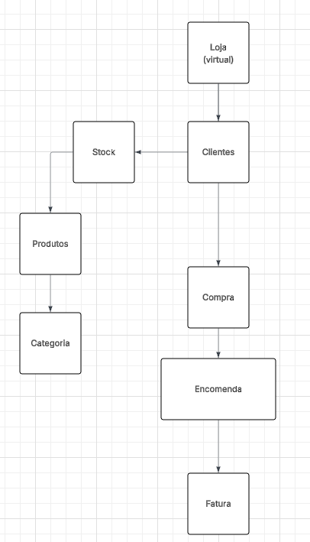
Esquemas 1- Diagrama Explicativo das Entidades e Relações

Modelação de dados

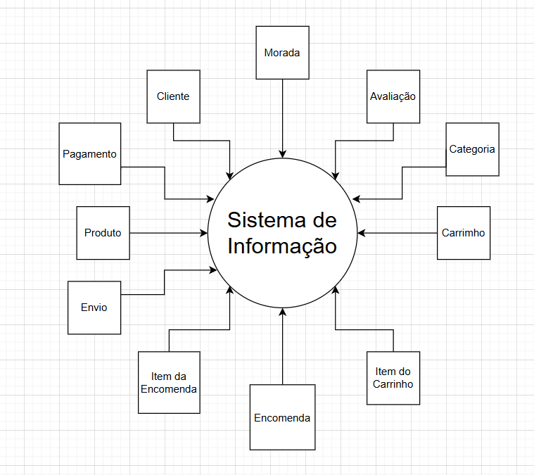
Modelo Conceptual
Esquemas 2- Modelo Conceptual

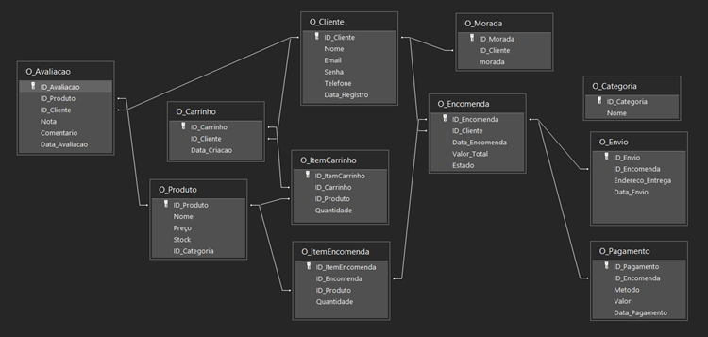
Modelo Lógico
Esquemas 3- Modelo Lógico

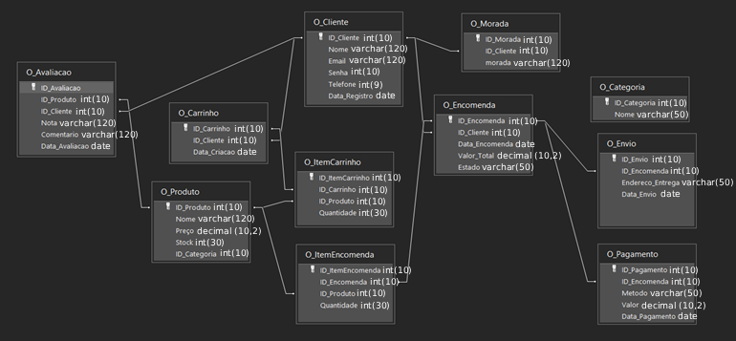
Modelo Físico
Esquemas 4- Modelo Físico

Conclusão
Lorem ipsum dolor sit amet, consectetuer adipiscing elit. Maecenas porttitor congue massa. Fusce posuere, magna sed pulvinar ultricies, purus lectus malesuada libero, sit amet commodo magna eros quis urna. Nunc viverra imperdiet enim. Fusce est. Vivamus a tellus. Pellentesque habitant morbi tristique senectus et netus et malesuada fames ac turpis egestas. Proin pharetra nonummy pede. Mauris et orci. Aenean nec lorem.
Donec ut est in lectus consequat consequat. Etiam eget dui. Aliquam erat volutpat. Sed at lorem in nunc por-ta tristique. Proin nec augue. Quisque aliquam tempor magna. Pellentesque habitant morbi tristique senectus et netus et malesuada fames ac turpis egestas. Nunc ac magna. Maecenas odio dolor, vulputate vel, auctor ac, accumsan id, felis. Pellentesque cursus sagittis felis.

— Apagar —
- Pode ser apresentada sob a forma parcial, por exemplo no final de cada capítulo. Tal não invalida a existência de uma conclusão geral que não deve repetir as conclusões parcelares já apresentadas ao longo do trabalho.
- É elaborada na conclusão dos estudos, representa a síntese do trabalho, sendo clara e breve (máximo 1/10 das páginas do corpo do trabalho).
- Está intimamente relacionada com a introdução fornecendo respostas às questões aí levantadas, apresentando as conclusões e os resultados.
- Contém um balanço dos objetivos (referindo os que foram alcançados e os que ficaram por cumprir), bem como das dúvidas, das indicações e dos constrangimentos surgidos ao longo da sua elaboração.
- Inclui as consequências dos resultados para a resolução dos problemas e as perspetivas para investigações futuras.
- Não se usam citações e nem referências bibliográficas.

Referências bibliográficas
Almeida, A. C. P. de. (2019). Implementação de uma academia de conhecimento em contexto industrial: Uma proposta metodológica [Tese de Mestrado, Universidade de Aveiro]. Repositório Institucional da Universidade de Aveiro. https://ria.ua.pt/handle/10773/26809
Ashwin, P. (2006). Changing higher education: The development of learning and teaching. Routledge.
Barlow, D. H. (2014). Clinical handbook of psychological disorders: A step-by-step treatment manual. The Guilford Press. http://books.google.pt/books?id=FCTyAgAAQBAJ
Craik, F., & Lockhart, R. (1972). Levels of processing: A framework for memory research. Journal of Verbal Learning and Verbal Behavior, 11(6), 671-684. https://d0i.0rg/l 0.1016/S0022- 5371(72)80001-X
Despacho n.° 17169/2011 do Ministério da Educação e Ciência. (2011). Diário da República: II série, n.° 245. https://dre.pt/application/file/1010956
Giovanetti, F. (2019, novembro 16). Why we are so obsessed with personality types. Medium. https://medium.com/the-business-of-wellness/why-we-are- so-obsessed-with-personality-types-577450f9aee9
Universidade de Aveiro. (2020). Apoio ao ensino. https://www.ua.pt/pt/apoio- ensino

— Apagar —
Para a realização da lista de referências bibliográficas devem ser seguidas as seguintes indicações:
- A lista de referências bibliográficas deve figurar no final do documento, antes do glossário e dos apêndices/anexos (caso existam), e respeitar um formato apresentação (normas APA).
- A lista de referências bibliográficas deve ser organizada por ordem alfabética do apelido do primeiro autor de cada uma das referências.
- Apenas figuram na lista de referências bibliográficas os documentos citados ao longo do texto, a não ser que a sua menção seja de particular importância. Neste caso faz-se a distinção entre Bibliografia (lista de todas as fontes consultadas durante o trabalho de pesquisa) e Referências bibliográficas (lista de fontes citadas no relatório).
- Todas as entradas de citações no texto devem corresponder a uma referência bibliográfica.
- Não devem referir-se dicionários a não ser que sejam especializados.

Glossário
Lorem: Ipsum dolor sit amet, consectetuer adipiscing elit.
Maecenas: Fusce posuere, magna sed pulvinar ultricies, purus lectus malesuada libero, sit amet commodo magna eros quis urna.
Pellentesque: Habitant morbi tristique senectus et netus et malesuada fames ac turpis egestas.

— Apagar —
Relação em ordem alfabética de palavras ou expressões técnicas de uso restrito, acompanhadas das respetivas definições.
Não é obrigatório inserir.

Apêndices/Anexos
— Apagar —
O apêndice funciona como um texto de prolongamento da obra e é da autoria do autor da obra.
O anexo é a compilação de dados, gráficos, ilustrações e outros elementos que não são da responsabilidade do autor da obra.
Não é obrigatório inserir.

